Кристаллическая структура тетраамминцинка персульфата и персульфата бария
Майоров Н.С., Трипольская Т.А., Мельник Е.А., Михайлов А.А., Медведев А.Г., Приходченко П.В.
Аспирант, 2 года обучения
Институт общей и неорганической химии им. Н.С. Курнакова РАН
Москва, Россия
E-mail: mayorov.n.s@gmail.com
Пероксодисульфаты являются сильными окислителями, а также источниками радикалов, что определяет область их применения в органическом синтезе, производстве полимеров, микроэлектроники, в травлении печатных плат, а также в качестве отбеливающего средства.
Из неорганических пероксодисульфатов кристаллическая структура установлена только для пероксодисульфатов щелочных металлов и аммония.
Нами получены и структурно охарактеризованы пероксодисульфат тетраамминцинка [Zn(NH₃)₄]S₂O₈ (I) и тетрагидрат пероксодисульфата бария Ba₂S₂O₈ꞏ4H₂O (II). Синтез I проводился с использованием порошка пероксида цинка в качестве источника цинка, что позволило получить монокристаллы хорошего качества. Для получения соединения II был использован гидроксид бария [1].
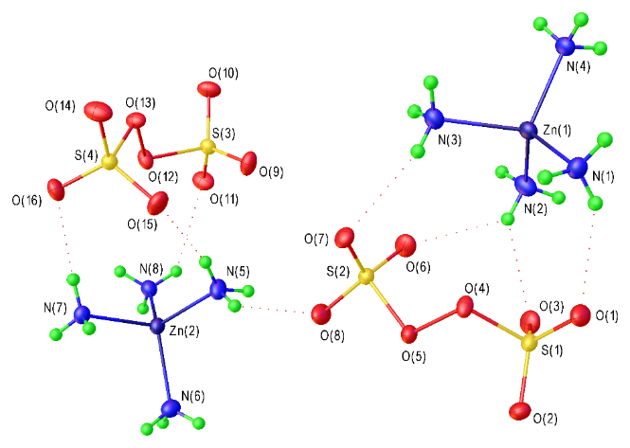
Рис. 1. Независимая часть в кристаллической структуре [Zn(NH₃)₄]S₂O₈ (I)
Независимая часть в кристаллической структуре [Zn(NH₃)₄]S₂O₈ (I) состоит из двух катионов [Zn(NH₃)₄]²⁺ с тетраэдрическим окружением Zn(II) и двумя анионами S₂O₈²⁻. На данный момент известно 5 комплексов цинка с пероксодисульфатным анионом, в каждом из которых центральный атом Zn(II) является гексакоординированным. Таким образом, кристалл I представляет собой первый неорганический пероксодисульфат, содержащий металлоцентр Zn(II) с тетраэдрическим окружением.
Кристаллическая структура I стабилизирована обширной сетью водородных связей N-H…O между аммиаком и анионом. Донорно-акцепторные расстояния варьируются в пределах 2.984(5)–3.187(5) Å. Водородные связи связывают соседние катионы и анионы в цепочки, параллельные оси b, которые образуют трехмерную структуру за счет Н-связей между соседними цепочками.
Независимая ячейка Ba₂S₂O₈ꞏ4H₂O (II) включает в себя один катион Ba²⁺, один анион S₂O₈²⁻ и 4 молекулы воды. Окружение катиона состоит из девяти атомов кислорода, пять из которых принадлежат пероксодисульфатному аниону, а остальные три относятся к молекулам воды. Катион бария, персульфатный анион, две координированные молекулы и две сольватированные молекулы воды вместе формируют трехмерную структуру, стабилизированную водородными связями O-H…O.
Работа выполнена при финансовой поддержке Российского научного фонда (грант РНФ №23-23-00596)
- А. G. Medvedev, T.A. Tripol’skaya, E.A. Mel’nik, Egorov P.A., N.S. Mayorov, A.A. Mikhaylov, O. Lev, P.V. Prikhodchenko. Crystal structure of tetraammine zinc(II) peroxodisulfate and barium peroxodisulfate tetrahydrate // Russ. J. Coord. Chem. 2024. accepted

